AK – Samenvatting H4 §1/2
Berlijn is ontstaan op een eiland rondom de rivier de Spree. Rond 1870 werd de industrie belangrijk, deze industrie had werknemers nodig die zich vestigden in de stad; de eerste arbeidswijken.

Na de 2e wereldoorlog in 1961 werd Berlijn in twee delen gesplitst; Oost- en West-Berlijn. Families werden gesplitst en West-Berlijn moest een nieuw centrum bouwen.

Na de val van de muur in 1989 moest weel herbouwd worden:
Westkant; CBD (central business district) (kantoren)
Zuidkant; Potsdamer Platz(Kantoren, appartementen, recreatie)

Wijken werden opgeknapt: ‘Stedelijke vernieuwing’
Gevolgen zijn:
- Betere en duurdere huizen
- Vorige bewoners kunnen huur niet meer betalen
- Nieuwe rijkere inwoners
- Betere leefomgeving
Stedelijke vernieuwing door:
- Sloop en nieuwbouw (opnieuw bouwen)
- Renovatie (Opknappen)
- Restaureren (Bij oudere waardevolle gebouwen)

Berlijn wijkt af van het normale stadsmodel:
- Kantoren in een strook (niet in een cirkel)
- 2 Centrums
- Oude wijken liggen aan 1 kant
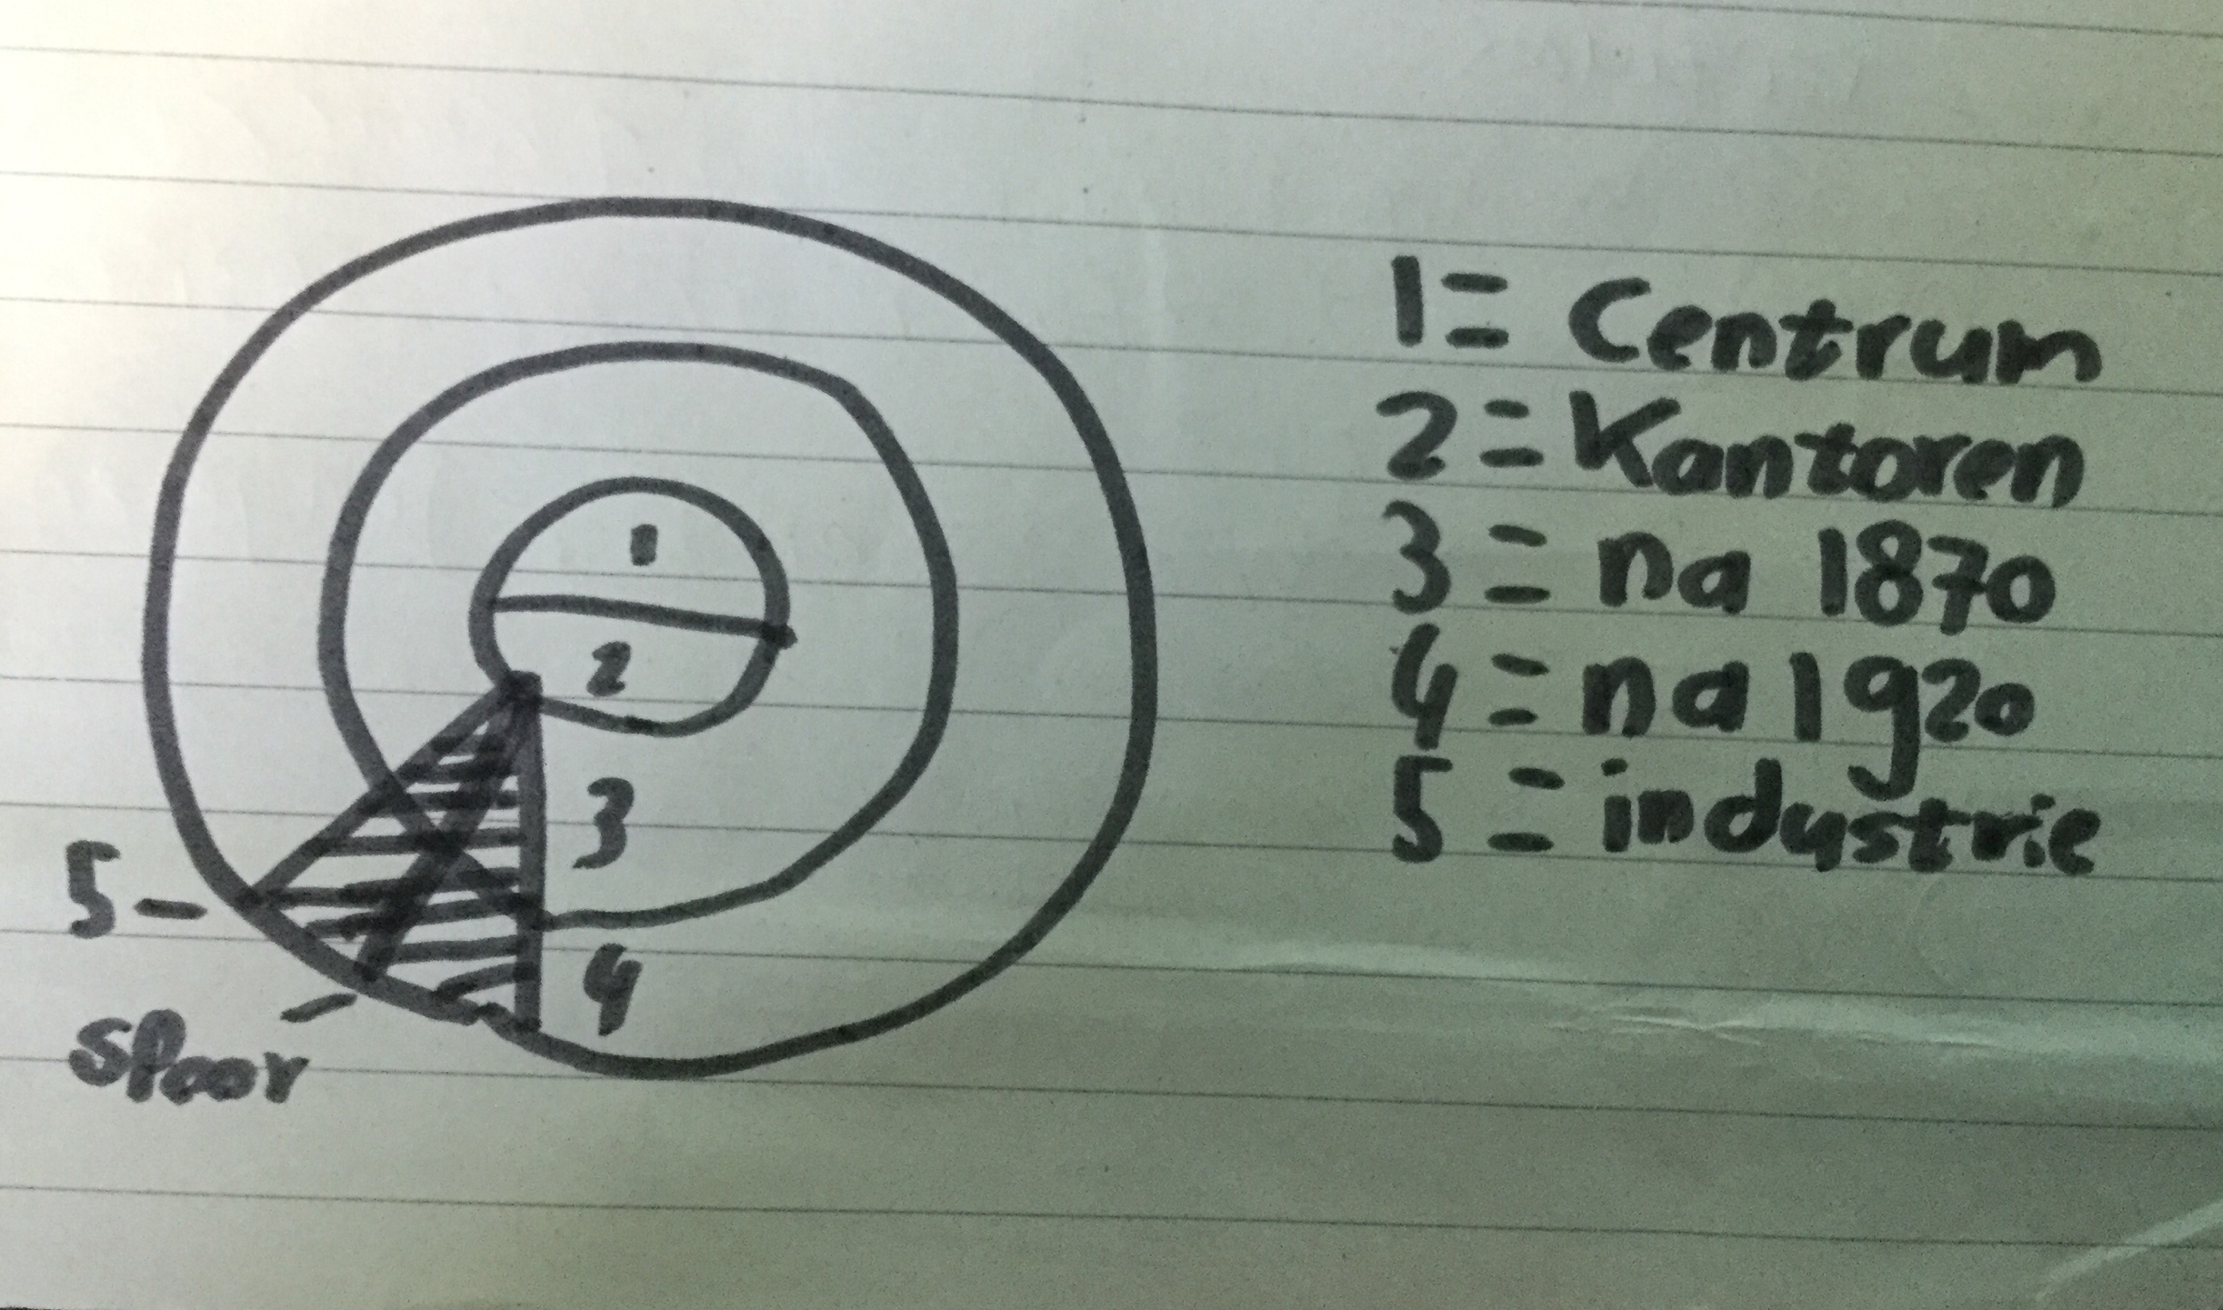

De trek uit de stad naar de voorsteden noem je: suburbanisatie. Vaak zijn dat gezinnen (voor meer ruimte). Jongeren trekken naar de steden toe (voorzieningen): re-urbanisatie.
De bevolking neemt toe door
- Vestigingsoverschot (verhuizen)
- Natuurlijke bevolkingsgroei (babies)

De autoindustrie heeft een paar kenmerken
- Hightech industrie (hoog opgeleide mensen)
- Goede kwaliteit (op export gericht)
- Kapitaal intensief (veel geld/machines)
- Miltinationals (meerdere landen)
- Bedrijven bij elkaar (agglomeratie voordelen)
-Op tijd –Goedkoper –Geen vooraad –samenwerkig

Er zijn 3 productie middelen:
- Arbeid (werknemers)
- Natuur (grondstoffen)
- Kapitaal (geld)
Tot de beroeps bevolking hoort iedereen die betaald werk kan doen. In Duitsland is het aandeel van de industrie groter dan bij andere landen. Ook het aandeel diensten is hoog.

Zware industrie is industrie waarbij grondstoffen verwerkt worden tot ‘halffabrikaten’. (product dat nog verwerkt moet worden) Lichte industrie is industrie waarbij halffabrikaten verwerkt worden tot het ‘eindproduct’.
Grondstoffen kan je op 2 manieren krijgen
- Dagbouw (aan de opervlakte) (RIP natuur)
- Schachtbouw (tunnels) (RIP werknemers)

In Duitsland zijn grote verschillen in regio’s
- Oost-Duitsland (Grote werkloosheid)
Na de val van de muur gingen bedrijven failliet
- West-Duitsland (Hoge werkloosheid)
Sluiting steelkool/staal door concurentie (nieuwe bedrijven)
- Zuid-Duitsland (lage werkloosheid)
Hightech industrie

